Individuelles Update fürs Bad

Neue Farben, modernes Design, zusätzlicher Komfort
Geberit Österreich, Pottenbrunn, März 2021
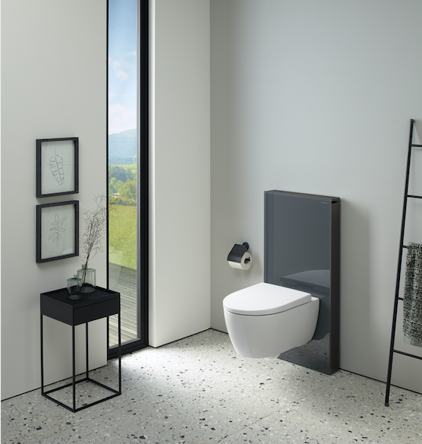
Ohne großen Aufwand einen neuen Touch zaubern: Das wünschen sich viele auch für ihr Bad oder WC. Der Hersteller von Sanitärprodukten Geberit bietet Bauherren und Renovierenden dafür jetzt noch mehr individuelle Gestaltungsoptionen. Das Sanitärmodul Monolith, das geradlinig und modern die gesamte Spültechnik vor der Wand unterbringt, sowie zahlreiche Betätigungsplatten gibt es demnächst in weiteren Farben und Frontverkleidungen. Die Ergänzungen bei Monolith sind ab April 2021, die neuen Betätigungsplatten ab Juni 2021 verfügbar. Wer Wert auf zusätzlichen Komfort legt, wählt Ausführungen mit weiteren cleveren Funktionen – beispielsweise mit automatischer Geruchsabsaugung und nächtlichem Orientierungslicht.
Ein kritischer Rundblick im eigenen Bad oder WC zeigt oft: Die Toilettenanlage ist in die Jahre gekommen und entspricht nicht mehr den heutigen Ansprüchen an Design und Komfort. Eine Modernisierung ist an der Zeit. Geberit, europäischer Marktführer für Sanitärprodukte, bietet funktionale und stilvolle Lösungen, die sich sowohl für neue Bäder, bei Renovierungsprojekten als auch für kleine Updates im Bad eignen.
Geberit Monolith: neue Möglichkeiten bei der Badgestaltung
Das Sanitärmodul Geberit Monolith ist ideal für Neubau oder Renovierung und insbesondere auch für kleine Bäder und Gästetoiletten geeignet. Die komplette Spülfunktionalität verbirgt sich in einem nur rund zehn Zentimeter tiefen, rund 50 Zentimeter breiten und wahlweise 101 oder 114 Zentimeter hohen gradlinigen Gehäuse. Dadurch ergibt sich eine glatte, ungestörte Front, die das davor wandhängend oder bodenstehend angebrachte WC in Szene setzt. Kombinieren lässt sich Geberit Monolith mit handelsüblichen Sanitärkeramiken – unter anderem mit den modernen Geberit Dusch-WCs aus der AquaClean Serie.
Monolith in neuen Farben
Ab April 2021 wird das Monolith Sanitärmodul mit noch mehr unterschiedlichen Frontverkleidungen geben: Das Sortiment an Frontverkleidungen aus Glas umfasst neben den bereits bekannten Ausführungen schwarz, weiß und mint künftig auch – passend zu den lackierten Möbelfronten aus den verschiedenen Geberit Badserien – die Farben sand-grau und lava. Hinzu kommen Frontverkleidungen aus Steinzeug mit Beton- sowie Schieferoptik. Damit erweitert der Sanitärhersteller die Gestaltungsmöglichkeiten mit den Geberit Badmöbeln und bietet passende Lösungen für aktuelle Badtrends. Diese Palette stellt Bauherren und Renovierende vor die Wahl: Möchten sie ihr Monolith Sanitärmodul gekonnt hervorheben – zum Beispiel in einer Farbe, die genau zu ihren Geberit Badmöbeln passt? Orientieren sie sich bei der Wahl der Oberfläche dezent am Ton der Wand? Oder nutzen sie das Angebot, sich den Monolith individuell mit dem Motiv oder der Farbe ihrer Wahl bedrucken zu lassen?
Noch mehr Auswahl bei Betätigungsplatten
Auch bei den WC-Betätigungsplatten stehen Bauherren und Renovierenden neue Ausführungen zur Wahl. Damit können sie ihr Bad oder WC noch individueller und nach persönlichem Geschmack gestalten. Für einen stimmigen Gesamteindruck lassen sich die neuen Oberflächen auch farblich auf andere Elemente wie beispielsweise Geberit Badmöbel oder die Armaturen an Waschtisch, Badewanne und Dusche abstimmen. Neben dem bestehenden Sortiment bietet Geberit die Spülauslösungen Sigma21, Sigma50, Sigma60 und Sigma70 sowie Omega60 künftig auch in den Farben sand-grau und lava an.
Mehr Komfort mit Geberit Monolith Plus
Für noch mehr Komfort am WC sorgen das Premium-Sanitärmodul Geberit Monolith Plus und das mit nahezu jeder Sigma Betätigungsplatte kombinierbare DuoFresh Modul. Das dezente Orientierungslicht des Monolith Plus, das der Nutzer in sieben verschiedenen Farben nach Lust und Laune einstellen kann, weist nachts den Weg zum WC. Neben der Nutzererkennung kann das Orientierungslicht auch über einen Helligkeitssensor aktiviert werden, der das Licht nur bei Dämmerung einschaltet. Eine integrierte Geruchsabsaugung, welche die verunreinigte Luft direkt in der WC-Keramik annimmt und gründlich reinigt, wird ebenfalls automatisch über die Nutzererkennung gestartet und sorgt so für frische Luft im Bad.
Upgrade für die Betätigungsplatte
Das Geberit DuoFresh Modul lässt sich einfach in jeden Geberit Sigma Spülkasten einbauen und mit den Betätigungsplatten Sigma01 bis Sigma50 kombinieren. Das Modul saugt unangenehme Gerüche direkt aus der WC-Keramik ab. Zudem erleichtert ein dezentes Orientierungslicht am unteren Rand der Betätigungsplatte den nächtlichen Toilettengang. Auch ein Toilettenstein, der DuoFresh Stick, lässt sich einfach hinter der Betätigungsplatte unsichtbar im Spülkasten einfügen: Dafür muss der Nutzer lediglich die Betätigungsplatte zur Seite schwenken und den DuoFresh Stick in die vorgesehene Öffnung schieben. Dieser sorgt anschließend dafür, dass das Spülwasser angenehm duftet.
Weitere Informationen zu Geberit Monolith und Sigma finden Sie hier: https://www.geberit.at/produkte/badezimmerprodukte/

* * *

Bildindex
Download-Link für druckfähige Bilder – alle © Geberit
https://geberit.sharepoint.com/:f:/s/ExternalFileShare/ErKQ61wLTUBLghNLR0_-WskBPpwJ2-IBXtPPqS-OYxhH_A?e=SQDk5y

[Geberit_Monolith_lava.jpg].
Der Name ist Programm: Beim Geberit Monolith (hier in lava) verbirgt sich die komplette Spülfunktionalität in einem gradlinigen Gehäuse. Dadurch ergibt sich eine glatte, ungestörte Front, die das davor angebrachte WC perfekt in Szene setzt.
Foto: Geberit
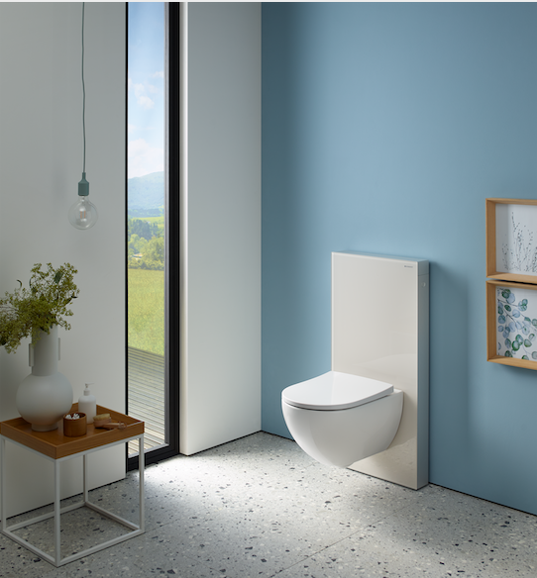 | [Geberit_Monolith_sand-grau.jpg]  Das elegante Sanitärmodul Geberit Monolith gibt es künftig auch in lava und – wie hier zu sehen – in sand-grau. Hinzu kommen Frontverkleidungen aus Steinzeug mit Beton- sowie Schieferoptik.  Foto: Geberit
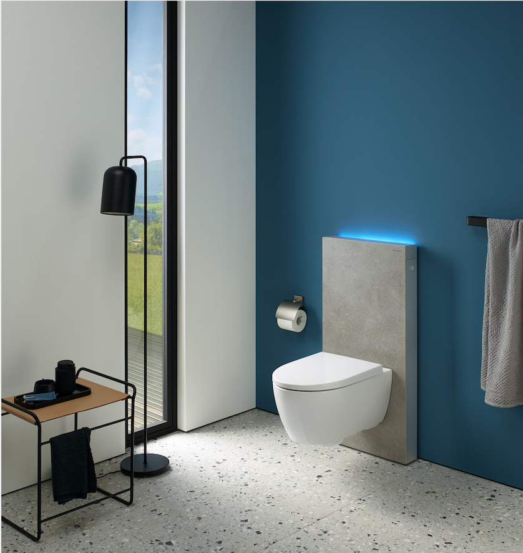 | [Geberit_Monolith_Plus_beton.jpg].  Highlight im Bad: Die LED-Leiste taucht Geberit Monolith Plus in Betonoptik auf Wunsch Tag und Nacht in ein dezentes Licht. Sieben Farben sind wählbar: blau, türkis, magenta, orange, gelb, warmweiß und weiß.  Foto: Geberit
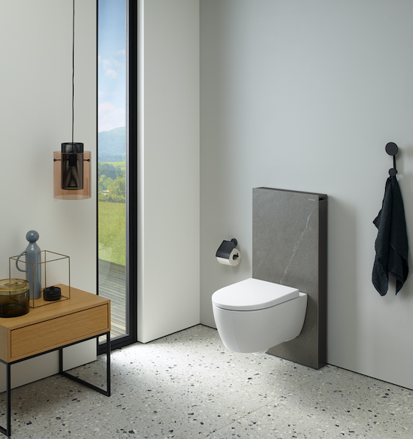 | [Geberit_Monolith_schiefer.jpg]..  Mit dem Geberit Monolith in Schieferoptik bieten sich für Bauherren und Renovierer neue Gestaltungsmöglichkeiten im Bad.  Foto: Geberit
[Geberit_Sigma50_lava.jpg]
Graue Tasten mit Frontverkleidung in lava: In dieser Ausführung sorgt die Betätigungsplatte Geberit Sigma50 für ein elegantes Ambiente im Bad.
Foto: Geberit
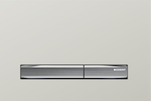 | [Geberit_Sigma50_sand-grau.jpg]  Fast unbegrenzte Auswahl bei der Badgestaltung: Die Betätigungsplatte Geberit Sigma50 ist ab April 2021 in sand-grau mit grauen Tasten erhältlich  Foto: Geberit

Über Geberit
Die weltweit tätige Geberit Gruppe ist europäischer Marktführer für Sanitärprodukte. Geberit verfügt in den meisten Ländern Europas über eine starke lokale Präsenz und kann dadurch sowohl auf dem Gebiet der Sanitärtechnik als auch im Bereich der Badezimmerkeramiken einzigartige Mehrwerte bieten. Die Fertigungskapazitäten umfassen 29 Produktionswerke, davon 6 in Übersee. Der Konzernhauptsitz befindet sich in Rapperswil-Jona in der Schweiz. Mit rund 12 000 Mitarbeitenden in rund 50 Ländern erzielte Geberit 2020 einen Umsatz von CHF 3,0 Milliarden. Die Geberit Aktien sind an der SIX Swiss Exchange kotiert und seit 2012 Bestandteil des SMI (Swiss Market Index).

